V letošnjem šolskem letu smo se na Osnovni šoli Franceta Bevka ponovno pridružili projektu Simbioza giba, katerega glavni namen je sodelovanje med različnimi generacijami ter gibanje. V svojo sredino smo k pouku športa povabili stare starše učencev prvega in drugega razreda ter starejše občane – člane Dnevnega centra Puhova. Pridružilo se nam jih je 84. Zanje smo organizirali zabavne spretnostne igre po postajah.
Pri gibanju in druženju smo se zabavali in sprostili, zato se takšnih druženj veselimo tudi v prihodnje.
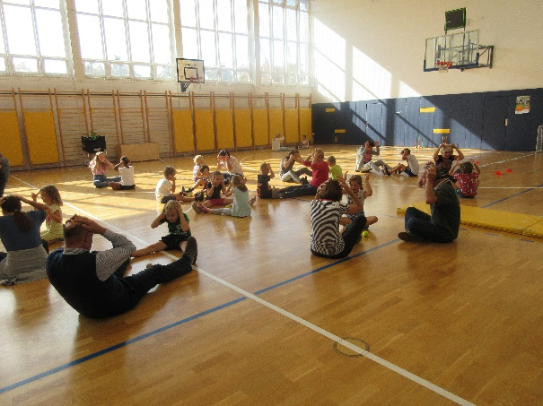
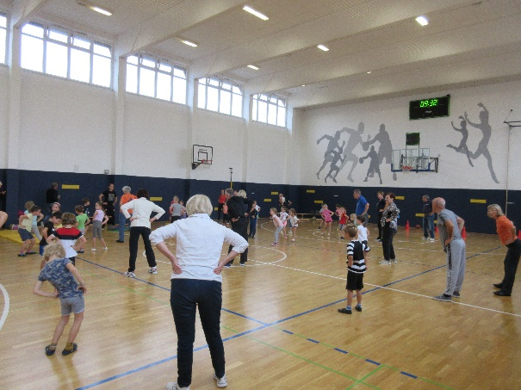
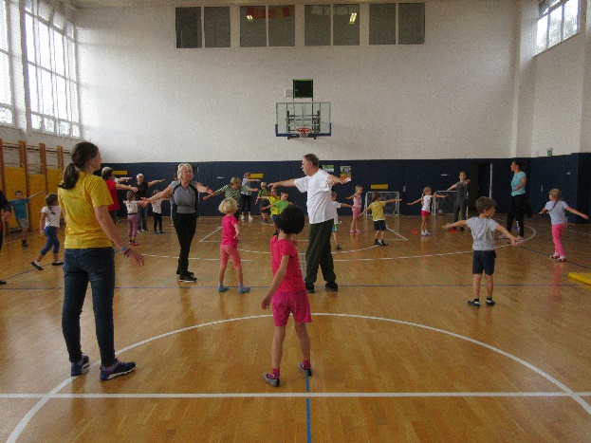
Zapisala: Polonca Logar Avbelj, vodja Simbioza šole

